Cách chặn ứng dụng theo dõi hoạt động trên iOS 14 và iPadOS 14
Kể từ iOS 14.4, Apple yêu cầu các nhà phát triển ứng dụng phải xin phép trước khi theo dõi người dùng hoặc thiết bị của người dùng.
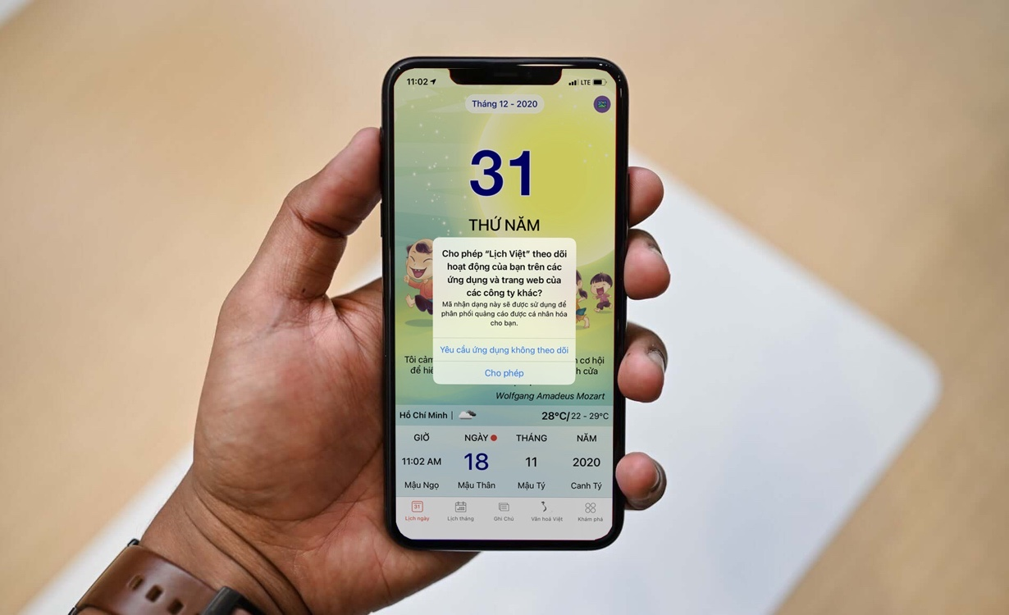
Theo đó, các ứng dụng sẽ phải hiện hộp thoại xin phép nếu muốn theo dõi bạn hoặc thiết bị của bạn.
Nếu bạn cho phép theo dõi, ứng dụng có thể thu thập thông tin về bạn như tên, địa chỉ email... và thông tin thiết bị bạn đang sử dụng như mã thiết bị, mã định danh quảng cáo... Dựa trên những thông tin đã thu thập, các nhà phát triển có thể nhắm mục tiêu quảng cáo đến bạn một cách chính xác hoặc có thể bán dữ liệu cho các bên thứ ba.
Khi bạn từ chối theo dõi, ứng dụng sẽ bị chặn truy cập vào tất cả các thông tin kể trên.
Trường hợp, nhà phát triển chỉ sử dụng thông tin về bạn hoặc thiết bị của bạn để nhắm mục tiêu quảng cáo hoặc đánh giá quảng cáo hoàn toàn trên thiết bị và không gửi thông tin ra khỏi thiết bị, nó không cần xin phép bạn.
Ngoài ra, nhà phát triển cũng không cần xin phép bạn nếu họ chia sẻ thông tin về bạn hoặc thiết bị của bạn với bên thứ ba nhằm mục đích phát hiện hoặc ngăn chặn lừa đảo hoặc bảo mật.
Bạn có thể kiểm soát việc ứng dụng có thể xin phép theo dõi bạn hay không. Mặc định, mỗi lần bạn mở ứng dụng, iOS sẽ hiện hộp thoại hỏi bạn có muốn cho phép nó theo dõi bạn hay không. Nếu bạn không muốn ứng dụng xin phép theo dõi bạn mỗi lần bạn sử dụng ứng dụng như vậy, bạn có thể tắt tùy chọn Cho phép ứng dụng yêu cầu theo dõi trong Cài đặt > Quyền riêng tư > Theo dõi.
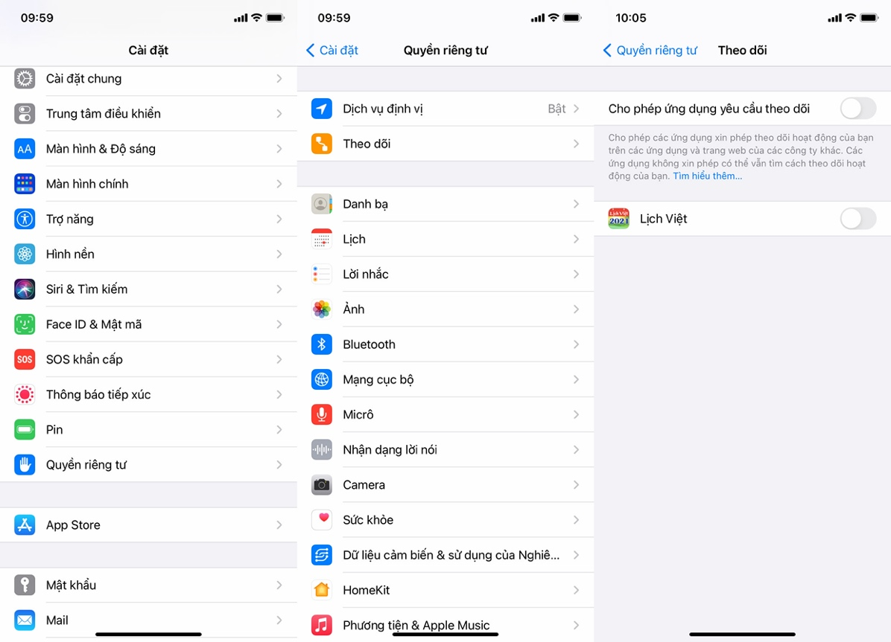
Khi bạn tắt tùy chọn Cho phép ứng dụng yêu cầu theo dõi, iOS sẽ chặn chặn tất cả các ứng dụng khỏi việc xin phép theo dõi bạn, đồng thời báo cho ứng dụng biết bạn đã yêu cầu không theo dõi.
Bạn cũng có thể kiểm soát việc xin phép theo dõi cho từng ứng dụng riêng lẻ. Trên iOS hoặc iPadOS, hãy truy cập vào Cài đặt, chọn ứng dụng bạn muốn kiểm soát việc xin phép theo dõi, sau đó tắt công tắc nằm bên cạnh tùy chọn Cho phép theo dõi.
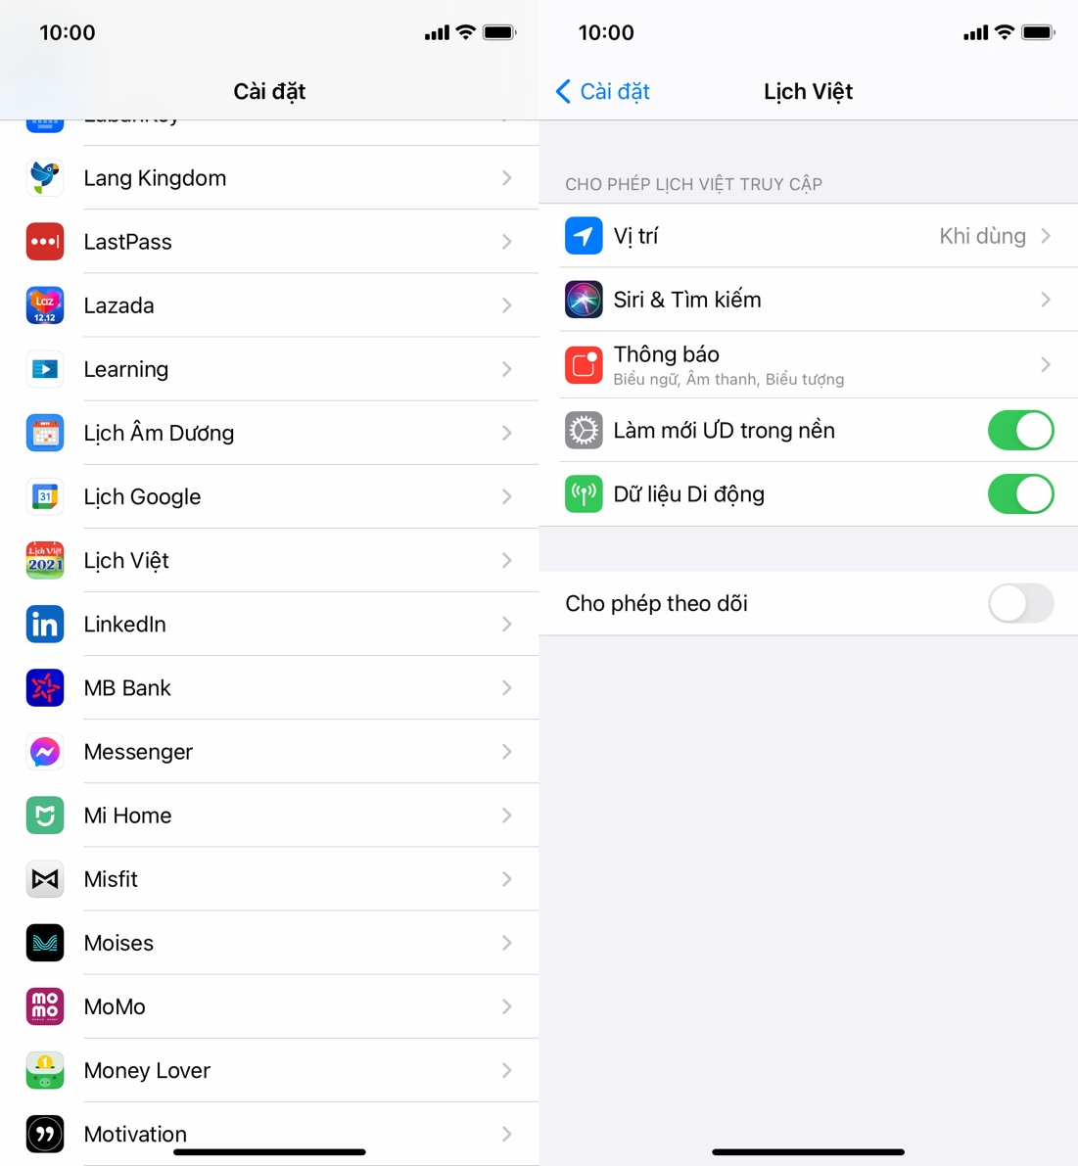
Ngoài ra, bạn có thể truy cập vào Cài đặt > Quyền riêng tư > Theo dõi và bật/tắt công tắc nằm bên cạnh từng ứng dụng bạn muốn cho phép hoặc từ chối việc xin phép yêu cầu theo dõi.
Ca Tiếu/Bành Lê

